Concurs Internațional de Creație Literară
Ediția a V-a

DOSAR DE PARTICIPARE

Categotia A

Secțiunea B

Grupa IV

Autoare: Gabriela Gutiera Moldovan, Republica Moldova, s. Lopatnic

CV literar
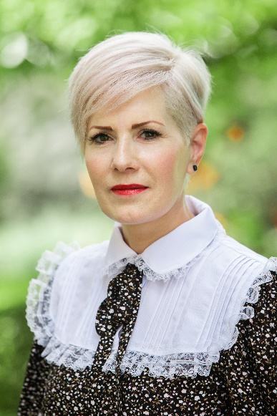
GabrielaMoldovan
Pseudonim de autor: Gabriela-Gutiera Moldovan

Tel.: +373 69162779
gabrielamoldovan@mail.ru
s. Lopatnic, r-l Edineț 4635

Născută la 07.01.1973, s.Lopatnic, r-nul Edineț, RM

Studii:
1988 – absolventa școlii din s. Lopatnic
1990 – absolventa școlii de 11 clase, s.Fetești r-nul Edineț
2002 – licențiată în Drept, Universitatea Umanistică din Moldova
Activitate profesională:
1990 – Librar
1991 – ajutor de educătoare
2004 – lector Teoria Generală a statului și Dreptului
2008 - prezent – avocat
2010 -2012 – procuror

Rămasă la vârsta de zece ani orfană de tată, alături de două surori și un frate, străbat încet prin viață. Am îmbrățișat mai multe profesii, toate implicând contactul cu copiii și părinții acestora. Pentru a putea avea un dialog cât mai frumos cu ei și o putere de convingere, am încercat să scriu, atât poezii pentru copii, cât și proze, ulterior citindu-le în cerc restrâns, fără a fi publicate. Am ales să scriu ușor, pe înțelesul tuturor, îmbinând autenticul cu umorul și dialoguri cu sine.

În septembrie 2023, întorc propria clepsidră și debutez pe cont propriu în literatură, încredințând redactarea textelor redactoarei, jurnalistei, poetei Doina Popa. Astfel, public proza pentru maturi: Între răsărit și apus (nu te feri de rouă) și șase cărți pentru copii dintre care patru bilingve, ro-ru; ro-fr; ro-it; ro-eng: Alfabețica; Visul lui Bob, Oxy și Aron învață indicatoarele, Furnicuța prin anotimpuri, Ariciul, Copacul și Ploița, Bursucul și Izvorul.

În luna noiembrie 2023 public încă două cărți pentru copii: Lumina din tine, Crăciunul vine la toți. În februarie 2024 vin în fața cititorului cu o lansare de opt cărți, publicând o a doua proză pentru maturi „O fi destinul?”și șapte cărți pentru copii: Prin pădure la ciuperci, Culorile casei noastre, Chimia din bucătărie, Marea Baltă, Școala din pietre, Vulpea cea umilă, Cumințica vrea mâncare.

Având inima plină de zâmbete și îmbrățisări calde adunate de la copii și părinți, în luna aprilie 2024, public trei cărți pentru copii: Puișorii colorați, Creatorul de vise, Noapte bună, buburuze.

Încurajarea primită din partea cititorilor m-a făcut să-mi continui gândurile pe foi.

În prezent, încă trei lucrări literare: Carapac, Salvatorul de vieți, Bob la Paris, din cele nouăzeci înregistrate cu drept de autor pe parcursul a nouă luni, se află la ilustrare sub pensula pictorilor, iar romanul „Flori de măr” a fost acceptat pentru a fi redactat și publicat de către editura „Prut Internațional”, urmând să apară în această vară.

Poezie pentru copii
Autor: Gabriela Gutiera Moldovan
Ursul
Ursul rămas fără coadă,
Păcălit de-a sa vecină,
Nu mai stă iarna la baltă,
Ci doarme strâns în vizuină.
Mormăie încet și crește,
Demult nu mai visează pește.
Știe că o să-i facă bine,
Doar mierea de la albine.
Hogeagul
Prin hogeagul de la casă,
Iese fum cu tot cu pâră.
Ce se întâmplă? I-a mirare!
O fi un balaur oare?
Și-i răcit, nu iese afară,
Scoate fum doar pe o nară?
Aaaa..e cuptorul lui bunica,
Rumenește-n el pânica!
Vulpea
Vulpea crede că-i șireată,
Și-a intrat iar în poiată.
Dar Grivei, e stăpân bun,
Și-a văzut-o-ncă din drum.
A venit pe urma ei
Și a întrebat-o: "Ce mai vrei?
Vrei găină sau un ou,
Că doar nu-i mânca un bou?!"
-Vai de mine, tu ce crezi,
Nu cumva hoață mă vezi?
Am vrut doar sub clar de lună,
Să le doresc o noapte bună!

